INDICAÇÃO nº 879/2021
Súmula:- Solicita providencias do Executivo junto a Secretaria de Infraestrutura e Serviços Urbanos, Sr. Marcos de Oliveira Anjos, para que realize a colocação de lixeira comunitária na Praça situada na Rua Arno Cevera, altura do n°284 – Vila Dona Paulina, neste município.
INDICO à Mesa, na forma regimental vigente, seja oficiado ao Excelentíssimo Senhor Igor Soares, Prefeito Municipal, e solicite providencias junto à Secretaria de Infraestrutura e Serviços Municipais, para que realize a colocação de lixeira comunitária na Praça situada na Rua Arno Cevera, altura do n°284 - Vila Dona Paulina, neste município.
Justificativa
Senhor Presidente:-
Senhores Vereadores:-
Senhoras Vereadoras:-

Estive no local mencionado, e os moradores nos indagaram sobre a colocação de lixeira comunitária no local. Devido os lixos espalhados pela calçada dificultando a passagem dos pedestres e ocasionando muitos transtornos aos moradores e transeuntes. Acredito que o problema será facilmente resolvido com a colocação deste equipamento.
Sem mais para o momento, solicito que analisem e incluam o pedido no cronograma.

Sala das Sessões Bemvindo Moreira Nery, 11 de fevereiro de 2021.
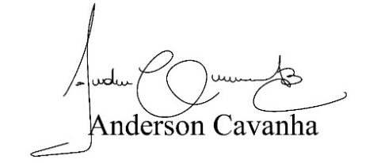
(Bruxão Cavanha – PL)
Vereador

